西阆苑中二班班级动态
2025年2月14日 星期五
今日来园：21人。
【01区域游戏】
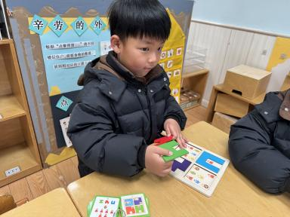 | 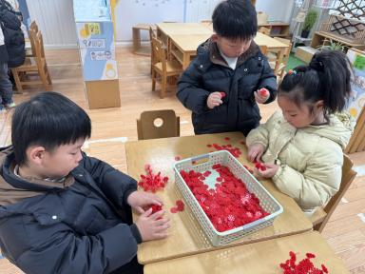 | 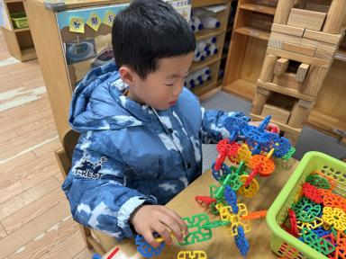
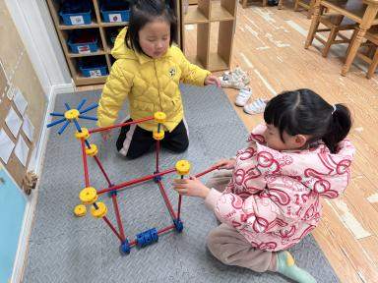 | 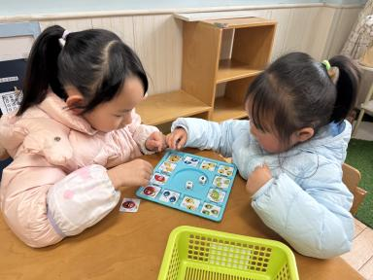 | 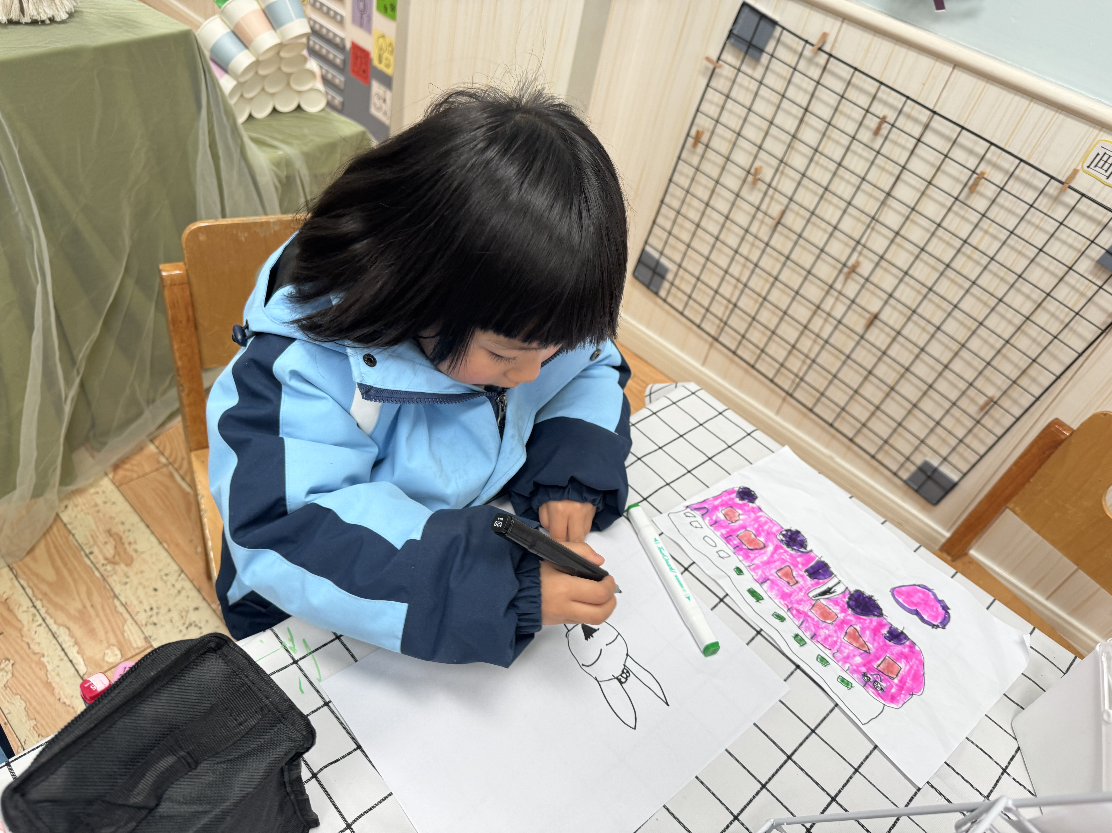

【02户外活动】
活动目标：1.在活动中体会运动带来的快乐。
- 了解一些简单的自我保护的方法，在活动过程中体会人际交往的快乐。
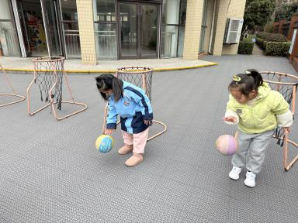 | 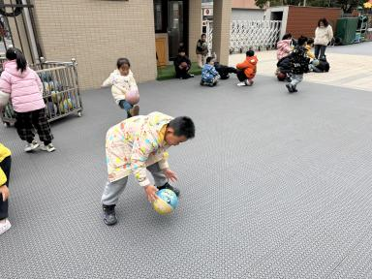 | 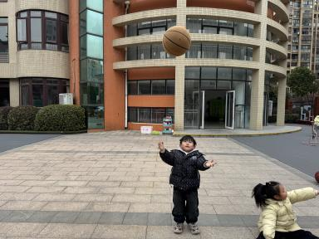
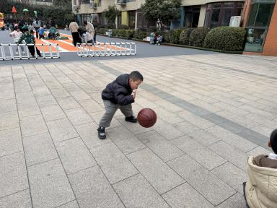 | 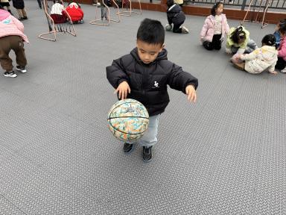 | 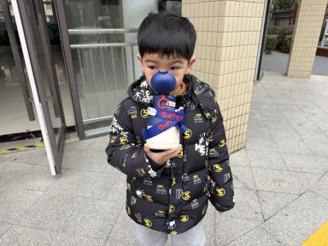

【03集体活动】
谈话：新年里的开心事
“春节”是我们中国既传统又盛大的节日，春节里有很多开心的事情，如：走亲访友、收压岁钱、放烟花、旅游等等，浓郁的年的氛围还绕在孩子们的周围。基于孩子们想表达的情感需要，我们预设计了本节谈话活动，给予孩子们交流分享的平台，让大家一起分享交流自己在新年中的快乐。
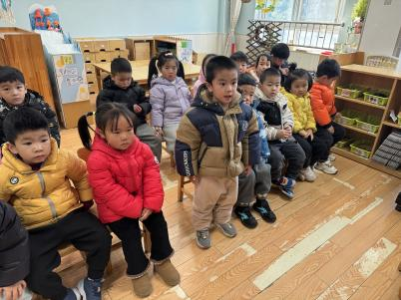 | 